|  |
| --- |
| **Инвестиционная Стратегия**  **Муниципального образования «Хасавюртовский район»**    **2015 год** |

1. **Презентация муниципального района**

Хасавюртовский район Республики Дагестан занимает выгодное геостратегическое положение. Расстояние до республиканского центра – 82 км

Общая территория – 1423,60км2 , или 2,8% от всей площади Дагестана

Длина автодорог с твердым покрытием составляет 339,3км., в том числе республиканского значения 102км., местного значения 237,3км.

Через район проходят автодорога международного значения Ростов-Баку, а также трасса Астрахань-Махачкала, автомагистраль «Кавказ» и другие.

Через Хасавюртовский район проходит железная дорога. Основными действующими пассажирскими линиями являются Москва-Баку, Киев –Баку, Москва- Тбилиси и другие. Построенная в 90 годах железнодорожная линия Кизляр –Карланюрт связывает Дагестан с центром во второй ветке и сокращает путь транзита грузов из Европы и России в Азию и обратно.

Район имеет благоприятные климатические условия, а также обладает большим ресурсным и трудовым потенциалом. Основными крупными по численности населения населенными пунктами района являются: с.Аксай, Муцалаул, Кокрек, Куруш, Эндирей (8901-7276 чел.)

Район, расположен в северной части республики, является одним из крупных регионов республики Дагестан с аграрной направленностью.

Граничит: на севере - с Бабаюртовским районом, на юге с Новолакским, Казбековским районами, на востоке – с Кизилюртовским районом Республики, на западе - с Чеченской Республикой.

Хасавюртовский район в основном расположен на плоскости, входит в центральную зону республики.

Согласно физико-географическому районированию большая северная часть территории района относится к Северо-Дагестанской области и находится в пределах Кумыкской сухостепной равнины.

В геоморфологическом отношении северная часть территории приурочена к Терско-Сулакской дельтово-аллювиально-морской современной равнине с абсолютными отметками, изменяющимися от 20 до 100 м.

Центральная часть территории представляет собой предгорную террасированную равнину четвертичного возраста с абсолютными отметками от 20 до 100 м.

Южная, меньшая часть территории, относится к Горно-Дагестанской области Большого Кавказа, занимая северо-западные предгорья Внешнегорного (Предгорного) Дагестана.

Южная часть территории Хасавюртовского района имеет предгорный эрозионно-тектонический рельеф, с сильно расчленёнными асимметричными хребтами, Здесь абсолютные отметки изменяются в пределах от 100 до 800-1000 м.

Поверхность нарушена долинами рек Аксай, Ярыксу, Акташ, Яман-су и др.

**Минерально-сырьевые ресурсы**

Минерально-сырьевые ресурсы Хасавюртовского района представлены углеводородным сырьем, строительными материалами, подземными водами.

Углеводородное сырье. В районе имеется несколько перспективных площадей для разведки углеводородного сырья.

Строительные материалы представлены глинами и суглинками. Разведано 3 месторождения – Аксайское, Баташевское, Аюнское. Сведениями о запасах, выработанности месторождений мы не располагаем.

**Водные ресурсы.**

Поверхностные воды

Поверхностные воды на территории Хасавюртовского района представлены водами рек Аксай, Акташ, Ярыксу, Ямансу, Юзбаш, Умаш, их притоками, крупными и мелкими озерами и водохранилищами.

Подземные воды.

Пресные подземные воды повсеместно используются для хозяйственно-питьевого водоснабжения. Разведано и эксплуатируется одно месторождение – Хасавюртовское. Прогнозные ресурсы пресных подземных вод по району составляют 147,5 тыс.м3/сут. Утвержденные запасы превышают 6 тыс.м3/сут.

**Почвы**

В районе преобладающими являются луговые почвы, они занимают около 75% территории. По морфологическим признакам они очень разнообразны, но общим является темно-серая окраска и зернисто-комковая структура.

Подножья предгорий и речные террасы занимают каштановые почвы. Они развиты на аллювиальных наносах, преимущественно легкого механического состава. Лугово-болотные почвы занимают около 12% территории района. Для них характерно наличие избыточного увлажнения, большое содержание гумуса. Значительную часть площади занимают солончаки.

**Растительность и животный мир**

На повышенных участках произрастают ксерофитно – пустынные полукустарники и многочисленные эфемеры; пониженные и влажные участки заняты злаково – разнотравной растительностью, а сильно засоленные участки – солянковой растительностью.

На светло – каштановых почвах широко распространены опустыненные степи с разнотравьем и злаками.

Животный мир: лисица, шакал, волк, енотовидная собака, хорь, фазан, серая куропатка, перепел, голуби.

**Климат**

На климат района большое влияние оказывает Каспийское море, которое смягчает его и увлажняет воздух.

Среднегодовая температура воздуха 10-120С, максимум 33-360С наблюдается в июле-августе, абсолютный минимум – от минус 170 в нижней части до минус 25-300С в северной.

Количество осадков по территории изменяется от 350 до 480 мм в год. Снеговой покров здесь крайне неустойчив, появляется обычно в декабре. Число дней со снегом колеблется от 10-15 до 30 дней. Продолжительность безморозного периода 230-250 дней.

Преобладающими ветрами в теплое время года являются восточные и западные ветры, в холодное время – западные.

Равнинный рельеф местности, удовлетворительный по плодородию почв, теплый климат, позволяют развивать сельскохозяйственное производство. Здесь культивируют озимые зерновые, кукурузу, рис, овощи, бахчевые кормовые культуры, а также плоды и виноград.

Расстояние до республиканского центра – 82 км

Район имеет благоприятные климатические условия, а также обладает большим ресурсным и трудовым потенциалом. Основными крупными по численности населения населенными пунктами района являются: с.Аксай, Муцалаул, Кокрек, Куруш, Эндирей (8901-7276 чел.)

**Оценка социально-экономического положения муниципального района.**

Социальное развитие муниципального образования характеризуется демографическими показателями, состоянием сферы образования, здравоохранения, культуры, а также уровнем жизни населения.

**Демография**

Население по данным республиканского органа статистики составляет – 149,200 тыс. чел. или 5,2 % от общей численности населения Республики (на 2963918 01.01.2015г.). По данным районного органа статистики численность населения по району составляет 160 тыс 457 человек. Число домохозяйств составляет – 39 822 единиц.

Все население – сельское.

Плотность населения по району составляет –102,6чел/км2 или 1,74 раза больше чем по республике (в среднем по республике – 58,96чел/км2).

Национальный состав населения: кумыки – 31%, аварцы – 30%, чеченцы – 26%, лезгины – 6%, даргинцы – 5%, прочие – 2% (по Переписи населения 2010 года).

Демографическая ситуация в последние годы, как в целом по Дагестану, характеризуется определенной тенденцией роста населения. Коэффициент естественного прироста в 2014 году составил 17,64 человек на 1000 чел. населения.

Коэффициент рождаемости в Хасавюртовском районе составляет 23,27 промилле (на 1000 чел. населения), коэффициент смертности составляет 5,6 промилле. В результате свыше 33% населения составляют дети школьного и дошкольного возраста.

Другой особенностью, характеризующей демографическую ситуацию в Хасавюртовском районе, является миграционная активность населения. Усиливающиеся процессы миграции населения связаны с выбытием части представителей этнических групп района в другие регионы России, возвращением представителей коренных народностей и появлением в районе большого числа беженцев и вынужденных переселенцев из других регионов Северного Кавказа. В 2014 году коэффициент миграционного прироста составила - 17,6% человек на 1000 чел. населения .

**Таблица 1.**

**Основные демографические показатели муниципального образования «Хасавюртовский район»**

|  |  |  |  |  |
| --- | --- | --- | --- | --- |
| **Показатели** | **2011** | **2012** | **2013** | **2014** |
| Численность постоянного населения (на конец года), чел. | 149747 | 151401 | 154495 | 160457 |
| Родившихся, чел. | 3812 | 3892 | 3961 | 3734 |
| Умерших, чел. | 967 | 916 | 915 | 903 |
| Естественный прирост («-» убыль), чел. | 2845 | 2976 | 3046 | 2831 |
| Коэффициент естественного прироста, чел. на 1000 населения | 19,0 | 19,7 | 19,7 | 17,6 |
| Коэффициент миграционного прироста, чел. на 1000 населения | 4,82 | -10,76 | -7,53 | -17,6 |

**Образование**

Образование - одна из важнейших социальных отраслей района. На территории Хасавюртовского района функционируют 53 общеобразовательные школы, 1 школа-интернат в с.Аксай, 11 дошкольных образовательных учреждений, 1- дом детского творчества, 1-станция детско-юношеского туризма и краеведения, 1 –центр одаренных детей.

Из 53 общеобразовательных учреждений, 12 из них расположены в типовых зданиях, 29 расположены в нетиповых( приспособленных) помещениях,12 расположены в деревянных сборно-щитовых зданиях. Из общего числа общеобразовательных учреждений 9 школ находится в аварийном состоянии.

Удельный вес, обучающихся в муниципальных общеобразовательных учреждениях , занимающихся в первую смену – 57% .В 2013-2014 учебном году в образовательных учреждениях района обучались 22628 учащихся.

Доля выпускников муниципальных общеобразовательных учреждений, сдавших единый государственный экзамен по русскому языку и математике, в общей численности выпускников муниципальных учреждений сдавших, единый государственный экзамен по данным предметам составила 80,8%.

В дошкольных ОУ охвачено 2416 детей. В очереди в дошкольные образовательные учреждения по району стоят 7495 детей.

Доля детей в возрасте 1-6 лет стоящих на учете для определения в муниципальные дошкольные образовательные учреждения, в общей численности детей в возрасте 1-6 лет составляет 20,4,0%.

В целом  на модернизацию образования  в  Хасавюртовском муниципальном районе в  2014 году   из  федерального  бюджета  выделено  около 45 миллионов  рублей, а в 2013 году 34 млн. рублей.  Из республиканского бюджета  предоставлена  субвенция  в сумме 1318 млн. . рублей.

Важным направлением реализации проекта модернизации образования является введение федеральных государственных образовательных стандартов начального и основного общего образования.

Необходимо отметить рост средней начисленной заработной платы  учителей  Хасавюртовского муниципального района на 10,5 ( в 2014 г. -17363. руб. против 16500 рубля в 2013 году).

**Таблица 2.**

**Развитие образования в муниципальном образовании «Хасавюртовский район»**

|  |  |  |  |  |  |  |  |  |  |  |  |
| --- | --- | --- | --- | --- | --- | --- | --- | --- | --- | --- | --- |
| **Показатели** | | | | | | **Ед-ца**  **измер.** | | В том числе по годам: | | | |
| **2011** | **2012** | **2013** | **2014** | |
| Число дошкольных учреждений | | | | | | ед | | 10 | 10 | 11 | 11 | |
| Обеспеченность детей дошкольными учреждениями | | | | | | % от числа детей | | 12,1 | 12,6 | 11,1 | 11,3 | |
| Число детей, приходящихся на 100 мест в дошкольных образовательных учреждениях | | | | | | чел | | 0,12 | 0,13 | 0,14 | 0,14 | |
| Число общеобразовательных учреждений | | | | | | ед | | 54 | 54 | 54 | 54 | |
| Численность учащихся общеобразовательных учреждений | | | | | | ед | | 23629 | 23030 | 23181 | 22628 | |
|  |  |  |  |  | |
|  |  |  |  |  | |
|  |  |  |  |  | |
|  |  |  |  |  | |
|  |  |  |  |  | |

Культура

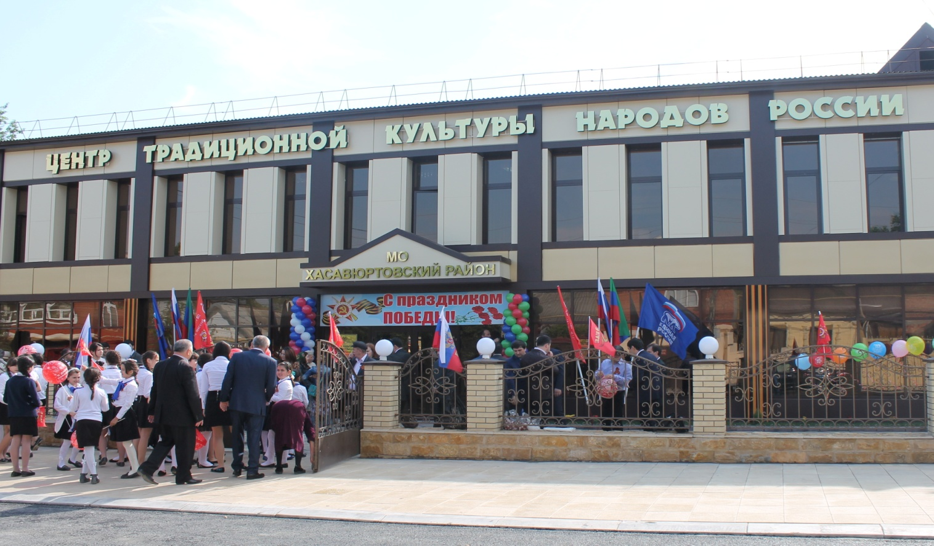

Администрация района придает большое значение развитию культуры. Сеть муниципальных учреждений культуры за последние годы сохранена. В 2014 году бюджет отрасли культуры составил более 66,2 млн. рублей.

В рамках реализации майских указов Президента решались вопросы повышения оплаты труда.

Средняя заработная плата работников учреждений культуры в районе составляет 11465 рублей или возросла по сравнению с 2013 годом на 49,4%

В районе функционируют 44 клубов и учреждений клубного типа общей мощностью 13200 посадочных мест, дом детского творчества, 2 народных театра, 3 музыкальных и художественных школ.

Численность населения участвующих в культурно-досуговых мероприятиях составил в 2014 году 35300 человек или 22% от общего населения.

**Таблица 3.**

**Развитие культуры в муниципальном образовании «Хасавюртовский район»**

|  |  |  |  |  |  |
| --- | --- | --- | --- | --- | --- |
| **Показатели** | **Ед-ца**  **измер.** | **в том числе по годам:** | | | |
| **2011** | **2012** | **2013** | **2014** |
| Число общедоступных библиотек | ед | 49 | 49 | 49 | 49 |
| Число учреждений культурно-досугового типа | ед | 45 | 44 | 44 | 44 |
| Число мест в культурно-досуговых учреждениях района | мест на 1000 чел. нас. | 66,7 | 65,1 | 85,4 | 82,2 |

Молодежная политика, Физическая культура и спорт.

При реализации социальной политики особый акцент ставится на повышении приоритетности работы с молодежью. На сегодняшний день особое внимание уделяется работе с общественной инициативой молодого поколения, включению в активную деятельность возможно большего количества подростков и молодежи через общественные организации, творческие объединения.

В 2013 году в районе создан Совет молодежи при главе МО «Хасавюртовский район». О повышении общественной активности молодежи свидетельствует рост численности участников конкурсов при формировании молодежных структур. Молодые лидеры практически являются внештатными сотрудниками органов местного самоуправления, расширяя возможности деятельности, внося новые идеи, предлагая нестандартные пути решения проблем.

Вовлечению молодежи в социальную практику и формированию первоначальных трудовых навыков подростков способствует летняя кампания по трудоустройству несовершеннолетних граждан. В 2014 году временные рабочие места были созданы для 962 подростков.

На сегодняшний день в Хасавюртовском районе много молодых граждан, обладающих отличными организаторскими способностями, находящихся в позитивной повестке дня, имеющих твердую гражданскую позицию и способных вести за собой молодежь. Они хотят жить, работать, создавать семьи и воспитывать детей именно в Хасавюртовском районе. С ними мы связываем уверенные надежды на успешное, прогрессивное развитие муниципального образования.

Большое внимание в районе уделяется развитию спорта. В муниципальном образовании взят курс на создание и развитие единой инфраструктуры спорта и молодежной политики.

На территории района расположено 49 спортивных залов с общей площадью 40616 кв.м.Доля населения систематически занимающегося физической культурой и спортом составила 14,8 % ( по РД -11,1%).

Всего на развитие спорта в 2014 году было выделено 20,9 млн.рублей

В 2013 году в районе дополнительно открыты три мини-футбольные и 3 волейбольные площадки. Строительство новых спортивных площадок дает новый импульс дальнейшего развития физической культуры и спорта. Сегодня мы видим свою главную задачу в том, чтобы вырастить здоровое подрастающее поколение через активное занятие физической культурой и спортом. Администрация муниципального района и впредь планирует строительство спортивных сооружений и игровых площадок в населенных пунктах.

**Труд и занятость.**

Численность трудовых ресурсов по району составляет 74925 человек, из них занято в экономике 52605 человек.

По состоянию на 1 января 2015 года в Центре занятости населения Хасавюртовского района в поисках работы обратилось 33097 человек из них трудоустроено Центром занятости 2725 человек.

Признаны безработными 1001 человек, из них назначено пособие по безработице – 962 человек.

Уровень безработицы в районе составило 17,9%. Число вновь созданных рабочих мест в 2014 году по району составило 236 ед.

**Таблица 4.**

**Показатели занятости населения**

|  |  |  |  |  |  |
| --- | --- | --- | --- | --- | --- |
| **Показатели** | **Ед-ца** | **в том числе по годам:** | | | |
|  | **измер.** | **2011** | **2012** | **2013** | **2014** | |
| Численность постоянного населения (среднегодовая) | тыс.чел. | 148,2 | 150,5 | 152,9 | 157,6 | |
| Численность трудовых ресурсов | тыс. чел. | 70,72 | 71,56 | 72,19 | 74,9 | |
| Численность экономически активного населения | тыс. чел. | 62,75 | 63,52 | 63,65 | 64,0 | |
| Из них: занято в экономике района | тыс. чел. | 51,31 | 52,08 | 52,23 | 52,6 | |
| Доля занятых в экономике от численности трудоспособного населения | % | 72,5 | 72,7 | 72,3 | 70,2 | |
| Численность официально зарегистрированных безработных на конец года | чел | 1310 | 1180 | 1000 | 1001 | |
| Уровень зарегистрированной безработицы | % | 2,1 | 1,9 | 1,6 | 1,6 | |

**Уровень жизни населения**

Денежные доходы населения муниципального образования «Хасавюртовский район» в 2014 году составили 7009,2 млн. рублей, что на 34,2 процента выше уровня 2013 года.

Среднемесячная заработная плата работников за 2014 год возросла на 20,1% и составила оценочно 16245,3 рублей. Среднемесячные доходы на душу населения составили 3705 рублей на человека , что 7,8 % больше уровня 2013 года. Средний размер назначенных пенсий на одного пенсионера за отчетный период составил 8936 рублей или 7,7% против 2013 год

**Таблица 5.**

**Показатели, характеризующие уровень жизни населения**

|  |  |  |  |  |  |
| --- | --- | --- | --- | --- | --- |
| **Показатели** | **Ед-ца**  **измер.** | **в том числе по годам:** | | | |
| **2011** | **2012** | **2013** | **2014** |
| Среднемесячная заработная плата работников крупных и средних организаций района | руб. | 7816 | 10970 | 14946 | 16245,3 |
| Численность пенсионеров, состоящих на учёте в системе Пенсионного фонда РФ | тыс.  чел | 27,5 | 28,8 | 30,1 | 30,3 |
| Средний размер назначенных месячных пенсий | руб. | 7802 | 8324 | 8953 | 9902 |
| Доходы населения на душу населения в месяц | руб. | 2288 | 3432 | 3436 | 3705 |

**Жилищно-коммунальное хозяйство**

Жилищно-коммунальное хозяйство муниципального образования «Хасавюртовский район» представляет отрасль непроизводственной сферы, необходимую для жизнеобеспечения населения и других потребителей жилищно-коммунальными услугами, в которой трудятся около 267 человек

Жилищный фонд Хасавюртовского района на 01.01.2015 года составляет 2637,68 тыс. кв. метров частного жилья

Средняя обеспеченность населения жильем составляет 16,4 кв. м. на одного постоянного жителя района.

Общая площадь жилого фонда, выбывшая за год в 2014 году составил 5274 кв.м.

Жилищный фонд района мало благоустроен. В среднем по району оборудовано: водопроводом 35% всего жилого фонда, природным газовым отоплением 99 % , водоснабжением 50%, сжиженным газом - 1%.

В последнее десятилетие строительство жилья на территории муниципального образования «Хасавюртовский район» осуществляется только за счет средств индивидуальных застройщиков.

Одна из острых проблем финансового состояния жилищно-коммунального хозяйства - рост задолженности населения за предоставленные услуги. В 2014 году задолженность населения по оплате жилья и коммунальных услуг составила 330,5 млн. рублей.

Проведение реформы в сфере оплаты жилищно-коммунальных услуг населением сопровождается социальной защитой населения. Малообеспеченным семьям предоставляются субсидии по оплате жилищно-коммунальных услуг в соответствии с установленными региональными стандартами оплаты жилого помещения и коммунальных услуг и максимально допустимой доли собственных расходов граждан на оплату жилого помещения и коммунальных услуг в совокупном доходе семьи. В 2014 году субсидии были предоставлены 4001 семье ( -368 семьи к 2013 году) на сумму 57,1 млн. рублей, в среднем на 1 семью -1189,7 рубля в месяц.

Основу всех наших планов составляет материальное производство. Его успешное развитие, финансовая стабильность, обеспечивает возможность решения социальных проблем и создания условий для улучшения уровня жизни граждан.

В разрезе основных экономических показателей сложилась следующая картина:

Сельское хозяйство

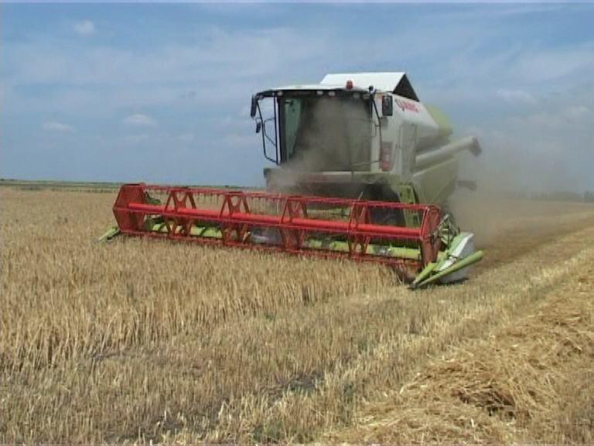

Сельское хозяйство является основной отраслью экономики района.

Сельским хозяйством заняты: колхозы (СПК) – 13 единиц, совхозы (МУП) – 15, агрофирма – 1, ФГУП-1

ООО -3, ЗАО-1, ГУП -2. крестьянско-фермерские хозяйства – 12811. 38 тыс. ЛПХ

Общая площадь сельскохозяйственных угодий муниципального района составляет 89,4 тыс.га., в том числе:

пашни 57,3 тыс.га (66,4%);

многолетние насаждении 5,9

тыс.га (6,6%);

сенокосы 1,5 тыс.га (1,7%);

пастбища -24,5 тыс.га (24,8%)

Фактическое использование сельскохозяйственных угодий в общей площади составило 91 %. Доля орошаемых земель в общей площади сельхозугодий составляет – 50,7 . том числе пашни 69.4%.

В аграрном секторе экономики района работает более половины занятого в экономике населения и составляет 42164 человек. Труженикам района удалось сохранить в 2014 году положительную динамику роста темпов отдельных показателей.

В 2014 году удельный вес прибыльных хозяйств составил 97 %. В суммарном выражении прибыль сельхозпредприятий составил 61,4 млн.рублей , или на 42,1% больше чем было в 2013 году. Рентабельность производства в сельхоз организациях составила 24%

Объем продукции сельского хозяйства в хозяйствах всех категорий в 2014 году в действующих ценах составила 6798 млн.рублей или 107,5% к уровню 2013 года (в сопоставимых ценах). Из общего объема сельскохозяйственной продукции на долю растениеводства приходится 2724,4 млн.рублей (40,0%), животноводства – 4073,6 млн.рублей (60%).В расчете на одного жителя произведено 129,3 тыс.рублей сельхозпродукции. Выполнение установленного плана на 2014 год по объему сельскохозяйственной продукции составило 111,1%. Выполнение плановых показателей и рост темпов производства в сравнении с 2013 годом произошло в основном за счет повышения урожайности всех производимых культур и роста численности поголовья скота и птицы, а также качественных показателей животноводческой продукции .

Важнейшими видами сельхозпродукции, производимой в растениеводстве, является зерно, овощи, плоды и виноград. В районе более 47% посевной площади занимают зерновые культуры.

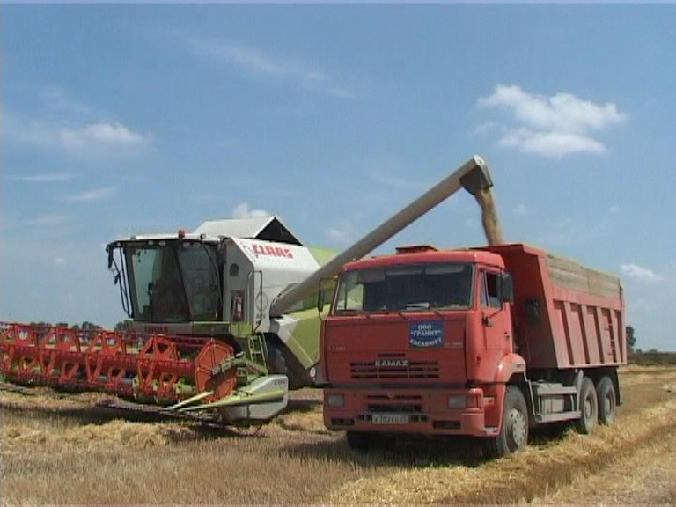

Производство зерна в районе позволяет удовлетворить все потребности в потребляемом зерне. Все технические и более 80 процентов зерновых выращиваются в сельхозпредприятиях.

Основными производителями овощей, плодов и винограда являются хозяйства населения и крестьянские и фермерские хозяйства.

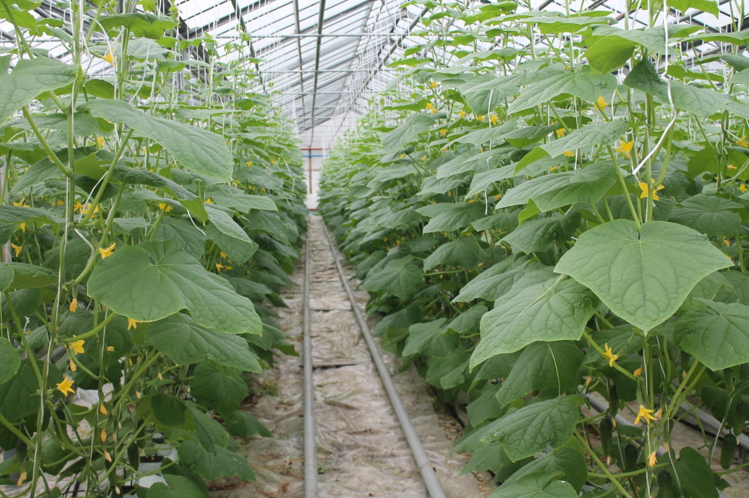

В прошедшем году всеми товаропроизводителями собрано 50,2 тыс. тонн зерна в натуральном выражении, 54,0 тыс.тонн овощей, 25,8 тыс.тонн картофеля. Урожайность зерновых культур – 29,4 ц/га, овощей 211ц/га, картофеля – 195 ц/га.

В 2014 году численность крупного рогатого скота составила 55,3 тыс.голов, коров 25,9 тыс.гол. овец и коз – 85,6 тыс.голов, птицы – 1986,076 тыс.голов.

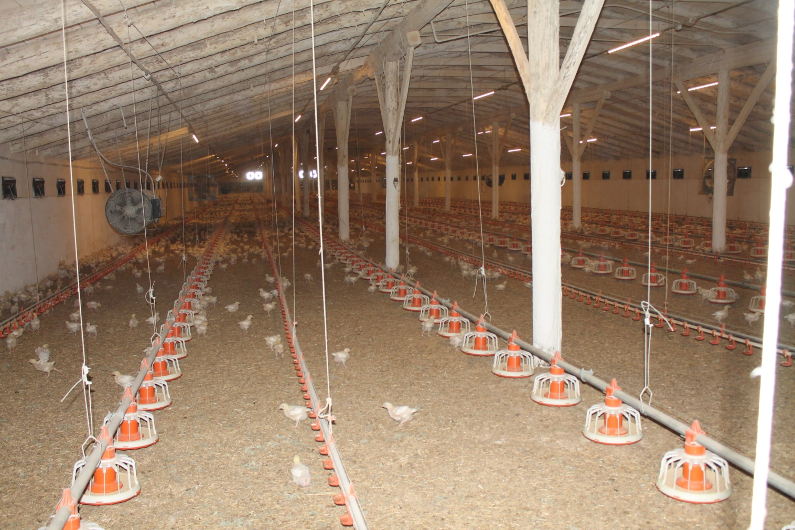

Поддержка со стороны области и федеральных органов власти существенно повлияла на положительную динамику развития сельского хозяйства района. В прошедшем году на развитие сельского хозяйства получено более 11,4 млн. руб. из республиканского и федерального бюджета. В 2014 году также были получены : 8 грантов на общую сумму 8,976 млн.рублей на развитие крестьянско-фермерских хозяйств и семейных животноводческих ферм .

Средняя заработная плата в сельском хозяйстве района составила в прошедшем году 6670 рублей, что на 55,1% больше, чем в 2013 году. В 2014 году 38 хозяйств из 39 завершили год с прибылями на общую сумму 61,4 млн.рублей

несмотря на все трудности в сельском хозяйстве, в отрасли есть устойчивая основа для дальнейшего поступательного развития.

Сдерживающими факторами развития сельского хозяйства и пищевой промышленности в районе являются :

- моральный и физический износ существующего парка сельскохозяйственных машин ( до 80 %) и оборудования и, как следствие, использование экстенсивных и устаревших технологий;

- высокие цены на новую технику;

- недостаток оборотных средств и долгосрочных инвестиций;

- неразвитость инфраструктуры семеноводства и племенного животноводства;

- снижение почвенного плодородия;

- отсутствие промышленной переработки продукции в Хасавюртовском районе, что ограничивает возможность сбыта продукции от сельскохозяйственных товаропроизводителей;

- несовершенство системы подготовки кадров, дефицит специалистов, недостаточность эффективных управленцев в отрасли; - низкая производительность труда в отрасли, дефицит собственных источников финансирования и невысокие заработные платы, которая в 2- 2,5 раза меньше чем в других отраслях .

Эффективное решение указанных проблем, в том числе с помощью государственной поддержки отрасли, во многом определить качественные преобразования в АПК Хасавюртовского района.

**Таблица 6.**

**Показатели развития агропромышленного комплекса**

**Хасавюртовского района за 2011-2014годы.**

|  |  |  |  |  |  |  |  |
| --- | --- | --- | --- | --- | --- | --- | --- |
| **Показатели** | | **Ед-ца**  **измер.** |  | | | | |
| **2011** | **2012** | **2013** | **2014** | |
| **Растениеводство**  Посевные площади сельскохозяйственных культур, га | | | | | | | |
| Зерновые , всего | | га | 14749 | 13493 | 18177 | 17086 | |
| в т.ч. кукуруза | | га | 3472 | 3384 | 4524 | 3504 | |
| Овощи и бахчевые | | га | 2764 | 2396 | 3220 | 3008 | |
| Сады (плодоносящие) | | га | 1713 | 1785 | 1750 | 1750 | |
| Подсолнечник | | га | 5751 | 6045 | 6224 | 6076 | |
| Виноградники  (плодоносящие) | | га | 1189 | 1164 | 1196 | 1039 | |
| Прочие культуры | | га | 27735 | 28960 | 19581 | 19328 | |
| Всего по району | | га | 53901 | 53843 | 50148 | 49324 | |
| Урожайность сельскохозяйственных культур | | | | | | | |
| Зерновые , всего | | ц/га | 31 | 28,5 | 29,5 | 29,4 | |
| в т.ч. кукуруза | | ц/га | 42,7 | 37,3 | 41,2 | 46,6 | |
| Подсолнечник | | ц/га | 13,4 | 12,3 | 12,6 | 12,2 | |
| Овощи и бахчевые | | ц/га | 191,2 | 189,4 | 191,0 | 211 | |
| Сады (плодоносящие) | | ц/га | 42,1 | 42,1 | 42,9 | 43,2 | |
| Виноградники  (плодоносящие) | | ц/га | 29,7 | 19,5 | 20,1 |  | |
|  | | | | | | |
| Зерновые , всего | тыс.тонн | | 45,8 | 38,5 | 53,56 | 50,2 | |
| в т.ч. кукуруза | тыс.тонн | | 14,8 | 12,6 | 18,64 | 16,3 | |
| Подсолнечник | тыс.тонн | | 7,7 | 7,4 | 7,84 | 6,5 | |
| Овощи и бахчевые | тыс.тонн | | 52,9 | 45,38 | 61,76 | 63,4 | |
| Плоды | тыс.тонн | | 7,3 | 7,5 | 7,51 | 7,55 | |
| Виноград | тыс.тонн | | 3,1 | 2,2 | 2,4 | 2,4 | |
| **Животноводство** | | | | | | | |
| Крупный рогатый скот | тыс. голов | | 53,1 | 53,3 | 53,4 | 55,33 | |
| в т.ч. коровы | тыс. голов | | 24,1 | 25,3 | 25,3 | 25,9 | |
| Овцы и козы | тыс. голов | | 85,1 | 85,3 | 85,6 | 85,6 | |
| Птица | тыс.голов | | 747,4 | 1665,7 | 1984 | 1986,0 | |
| из них куры-несушки, | тыс.голов | | 345 | 680 | 705 | 695 | |
| Продуктивность сельскохо-зяйственных животных |  | |  |  |  |  | |
| Надой на 1 корову | кг | | 2420 | 2450 | 2531 | 2464 | |
| Яйценоскость на 1 курицу-несушку | шт | | 194 | 209 | 115 | 114 | |
| Продукция животноводства |  | |  |  |  |  | |
| Молоко | тыс.тонн | | 54,7 | 61,5 | 64,03 | 64,0 | |
| Мясо КРС и птицы (в живой массе) | тыс.тонн | | 22,8 | 24,0 | 24,3 | 23,4 | |
| Яйца куриные | млн.штук | | 66,8 | 74,3 | 81,1 | 81,0 | |

Промышленность

Объем отгруженных товаров собственного производства по всем видам экономической деятельности промышленной продукции за 2014 год составил 32,9 млн.рублей или 133,1% к уровню 2013 года в сопоставимых ценах. Объем отгруженных товаров на душу населения по району составил 205,0 руб. Установленный план по объему отгруженных товаров собственного производства на 2014 год выполнен на 117,5%.

**Малое предпринимательство**

В сфере малого предпринимательства по району в 2014 году осуществляли свою деятельность -2324 субъектов (в 2013 году 1949 ед.), в том числе 1910 индивидуальных предпринимателей (1569) и 414 малых и средних предприятий (380ед.). Число субъектов малого предпринимательства на 10 тыс. человек составило 266,3 ед., (в 2013 году 126,2 ед.)

Увеличился оборот субъектов малого и среднего предпринимательства по всем видам деятельности в 2014 году составил 353,3 млн.руб., или 104% к уровню 2013 года (в сопоставимых ценах) и 113,7% от запланированного объема. Объем налоговых поступлений от субъектов малого и среднего предпринимательства в 2014 году составил 38,8 млн.рублей , или 111,8 % к 2013 году.

Инвестиции

Объем инвестиций в основной капитал за счет всех источников финансирования в 2014 году составил 1698,2 млн.рублей или, 111,0% от уровня 2013 года (в сопоставимых ценах).

В рамках Республиканской инвестиционной программы Хасавюртовскому району в 2014 году было предусмотрено 124,9 млн.рублей. Из них на строительство : объектов здравоохранения - 20,9 млн.рублей;

образования- 23,6 млн. руб., культуры- 13,0 млн. руб., ЖКХ-19,1 млн. руб., дорожное хозяйство-38,4 млн. руб.

Объем инвестиций в основной капитал за счет всех источников финансирования составил 102,6% к установленному плану на 2014 год.

Объем инвестиций за исключением бюджетных средств по району выполнен на 144,1%.

За счет частного строительства введено в 2014 году 60113 кв.м. индивидуального жилья.

Финансы

Главным инструментом проведения социальной, финансовой и инвестиционной политики на территории муниципального образования является районный бюджет.

Всего доходы бюджета Хасавюртовского района составили в 2014 году 1883,9 млн.рублей, что на 103,5% больше, чем в 2013 году. В 2014 году в местный бюджет района поступило налоговых и неналоговых доходов в сумме 238,7 млн.рублей, или 136,0% от установленного задания.

Доля финансовой помощи из республиканского бюджета РД в общем объеме доходов бюджета района (без учета субвенций) составила 53,0%.

В структуре налоговых поступлений в 2014 году наибольшая доля приходится на налог на доходы физических лиц (66,1% от общего объема налоговых доходов).

Поступление в местный бюджет Хасавюртовского района по видам налогов составило: по налогу на доходы физических лиц -105,9 млн.рублей, единому налогу на вмененный доход– 2,5 млн.руб., единый сельскохозяйственный налог-3,7 млн.руб., налог на имущество физических лиц – 6,9 млн.руб., земельному налогу –10,3,млн .руб., госпошлине- 1,8 млн.руб., и неналоговым доходам – 57,6 млн..руб.

**Потребительский рынок**

В сфере потребительского рынка в отчетном году отмечены положительные результаты

Оборот розничной торговли за 2014 год составил 6128,4 млн.рублей, что составляет 130,2% от уровня 2013 года (в сопоставимых ценах) Оборот розничной торговли на душу населения составил – 38,2 тыс.руб. Объем платных услуг, оказанных населению района за 2014 год, составил 991,6 млн.рублей, или 116,4% к уровню 2013года. На душу населения платные услуги составляют – 6,2 тыс.рублей.

Запланированный объем по обороту розничной торговли и по объему платных услуг оказанных населению выполнен на 102,5 %.

**Таблица 7.**

**Оборот розничной торговли**

|  |  |  |  |  |  |
| --- | --- | --- | --- | --- | --- |
| **Показатели** | **Ед-ца**  **измер.** | **в том числе по годам:** | | | |
| **2011** | **2012** | **2013** | **2014** |
| Оборот розничной торговли  (по полному кругу) | млн. руб. | 3302 | 4342 | 4705 | 6128 |
| к предыдущему году в сопоставимых ценах | % | 119 | 131 | 108 | 130,2 |
| Оборот розничной торговли на душу населения | тыс. руб. | 22,1 | 29,1 | 30,5 | 38,2 |

**Оборот розничной торговли**

|  |  |  |  |  |  |
| --- | --- | --- | --- | --- | --- |
| **Показатели** | **Ед-ца**  **измер.** | **в том числе по годам:** | | | |
| **2011** | **2012** | **2013** | **2014** |
| 1.Оборот общественного питания (по полному кругу) | млн. руб. | 1,22 | 1,05 | 1,13 | 1,16 |
| 2.Объем платных услуг населению (по полному кругу) | млн.  руб. | 638,3 | 663,0 | 851,6 | 991,5 |

**1.3.Основные проблемы социально-экономического развития муниципального района**

Основными проблемами социально-экономического развития района являются высокий уровень безработицы населения.Данные проблемы являются сдерживающими факторами экономического роста, препятствуют проведению эффективной экономической политики, отрицательно влияют на общественно – политическую обстановку в районе и республике.

Для преодоления сложившегося несоответствия необходимо максимально эффективное использование имеющегося производственного и сырьевого потенциала .Достижение этой цели возможно при решении ряда накопившихся проблем и приоритетных отраслях хозяйства района.

**Сельское хозяйство**

Агропромышленный комплекс является основным звеном экономики района. Несмотря на увеличение объема производства сельскохозяйственной продукции за последние годы и некоторое улучшение финансового состояния сельскохозяйственных предприятий, общее положение сельхоз товаропроизводителей остается достаточно сложным.

Среди основных проблем развития агропромышленного комплекса района можно также : неразвитость рыночной инфраструктуры –рынков сельхозпродукции и продовольствия;

- снижение природного потенциала отрасли – плодородия почвы

- моральный и физический износ существующего парка сельскохозяйственных машин и оборудования и, как следствие, использование экстенсивных и устаревших технологий;

- высокие цены на новую технику;

- недостаток оборотных средств и долгосрочных инвестиций;

- неразвитость инфраструктуры семеноводства и племенного животноводства;

-недостаточная обеспеченность поливной водой, высокая изношенность межхозяйственных и внутрихозяйственных оросительных систем.

Уровень доходов сельскохозяйственных товаропроизводителей не позволяет им вести производство на расширенной основе, поддерживать и обновлять материальную базу и социальную инфраструктуру, своевременно рассчитываться с поставщиками, подрядчиками.

Уровень развития сельскохозяйственной инфраструктуры не обеспечивает сохранность собственного урожая, нет овоще и плодохранилищ, складов и холодильников.

Неразвитость интеграционных связей сельскохозяйственного производства и переработки приводит к снижению эффективности аграрного сектора и как следствие, благосостояния сельских жителей.

Многие виды дотаций и субсидий, выделяемые с федерального и республиканского бюджетов недоступны для личных подсобных хозяйств, которые производят более 80% всей сельскохозяйственной продукции района.

Ухудшает ситуацию отсутствие необходимой социальной инфраструктуры и комплексного обустройства села, низкий уровень образования и дефицит кадров, малопривлекательность и низкооплачиваемость труда в сельском хозяйстве, которая в 2-2,5 раза меньше чем в других отраслях.

Эффективное решение указанных проблем, в том числе с помощью государственной поддержки отрасли, во многом определить качественные преобразования в АПК Хасавюртовского района.

**Промышленное производство**

В районе уровень развития промышленной отрасли не соответствует потенциалу района и его потребностям.

В районе нет ни одного перерабатывающего предприятия пищевой промышленности, кроме частных мельниц по переработке мучных продуктов и нескольких предприятий хлебопечения, мини заводов по производству кирпича, шлакоблоков, тротуарной плитки. Кроме того. Имеются незагруженные мощности и свободные производственные площадки, обеспеченные всей необходимой инфраструктурой, которые можнол использовать как инвестиционные площадки.

**Малое предпринимательство**

Основными препятствиями, сдерживающими развитие малого бизнеса в районе, является отсутствие достоверного учета, в том числе статистического, по основным параметрам деятельности субъектов малого предпринимательства; административные барьеры; низкий уровень информационно-методического обеспечения деятельности субъектов малого предпринимательства.

Недоступность и дороговизна кредитов широким слоям и, особенно на начальном этапе предпринимательской деятельности, а также отсутствие рынка сбыта готовой продукции.

Из-за увеличения размеров отчисления во внебюджетные социальные фонды (пенсионный фонд) привело к тому , что многие фермеры и индивидуальные предприниматели закрыли свои организации.

Серьезные проблемы накопились в социальной сфере района.

Несмотря на высокую плотность населения в Хасавюртовском районе самые низкие показатели обеспеченности элементами социальной инфраструктуры.

Повышения качества предоставления социальных услуг населению требует укрепления материально-технической базы социальной сферы.

**Образование**

Анализ развития образования показывает, что школы района работают с перегрузкой, значительная часть школ находится в аварийном и ветхом состоянии, не хватает мест для перевода всех учащихся в первую смену.

Многие школы находятся в приспособленных пожароопасных зданиях.

Недостаточная обеспеченность технической оснащенностью учебных кабинетов.

В районе количество детских дошкольных учреждений не отвечает потребностям в них.

Выделяемые объемы финансирования не обеспечивают создание необходимых условий для функционирования учреждений образования в соответствии современными требованиями.

**Здравоохранение**

В районе остается низким показатель по обеспеченности населения больничными койками.

Здание районной поликлиники рассчитано на 1772 посещений в смену, которая не в состоянии обслужить, ежегодно увеличивающее числа жителей района (160,4 тыс.).

В районе 35 тыс.женщин детородного возраста. 47 % детей проживают в многодетных семьях. Высокий риск наследственной патологии, то есть низкий уровень индекса здоровья женщин детородного возраста оказывает существенное влияние на уровень материнской заболеваемости. Ежегодная рождаемость детей составляет около 4 тыс. детей. И при этом в районе нет женской консультации и родильного дома и детской поликлиники.

**Культура**

Состояние материальной базы большинства районных учреждений культуры нуждается в неотложных мерах по качественному улучшению всех составляющих ( здания, оборудование, технические средства).

Большинство библиотек поселений, расположенных в сельской местности, находятся в приспособленных помещениях, характеризуются слабой материально-технической базой. Актуальной проблемой является острый дефицит средств на организацию комплектование книжных фондов современной патриотической справочной, учебной, правовой, детской литературой. Особое внимание заслуживает проблема организации и поддержки библиотечных сайтов, их использования для обратной связи с читателями, межбиблиотечного сотрудничества на всех уровнях.

**Физическая культура и спорт**

Обеспеченность спортивными сооружениями, инвентарем и оборудованием из расчета на одного жителя района значительно отстает от средне республиканских показателей.

Имеющаяся материально-техническая база нуждается в реконструкции и капитальном ремонте с учетом санитарно-гигиенических требований к сооружениям, предназначенным для организации учебно-тренировочного процесса.

**Обеспеченность жильем**

Несмотря на то что, в районе ежегодно растут показатели индивидуального строительства жилья, однако уровень обеспеченности жильем в расчете на одного жителя сохраняется ниже средне республиканского и средне российского уровня.

Дороговизна строительных материалов и услуг сдерживает завершения строительства начатых домов.

**Жилищно-коммунальное хозяйство**

Во многих населенных пунктах, где построены новые дома необеспеченны газоснабжением и не проведены на должном уровне линии электроснабжения, отсутствуют гравированные внутрисельские дороги .

Необходимо провести реконструкцию электросетей и трансформаторных подстанций в отдельных поселениях.

Неудовлетворительное состояние водопроводных и отсутствие канализационных сетей негативно влияет на качество воды, которая на много не соответствует требованиям санитарно-гигиенических норм и ГОСТа

Решение перечисленных проблем в экономической и социальной сферах требуют комплексного программного подхода.

**2. Инвестиционная политика**

Важнейшим компонентом экономической политики района является инвестиционная политика, которая заключается в целенаправленной и обоснованной деятельности органов власти по улучшению инвестиционного климата и решению социально-экономических проблем. К основным факторам улучшения инвестиционной ситуации в муниципальном районе, наряду с резервами природных ресурсов, полезных ископаемых,

накопленного капитала, следует отнести наличие свободной

квалифицированной рабочей силы.

Инвестиционная политика органов местного самоуправления предопределяет инвестиционный климат муниципального района.

Улучшение инвестиционного климата планируется осуществлять за счет создания институтов, обеспечивающих для инвесторов удобный инвестиционный процесс, вовлечения в хозяйственный оборот неиспользуемого муниципального имущества, усиления муниципально-частного партнерства.

В целях регламентации инвестиционного процесса разработана Инвестиционная политика органов местного самоуправления муниципального района « Хасавюртовский район», которая доступна в сети «Интернет» для публичного рассмотрения и обсуждения. Целями инвестиционной политики органов местного самоуправления муниципального района «Хасавюртовский район» являются: стимулирование инвестиционной активности, привлечение инвестиций в экономику района, создание рабочих мест, а также формирование здоровой конкурентной среды.

Основными мерами муниципальной поддержки инвесторов, реализуемыми органами местного самоуправления муниципального района « Хасавюртовский район» являются:

* создание института содействия развитию инвестиционной деятельности субъектов малого и среднего предпринимательства на территории района;
* частичная компенсация затрат субъектам малого и среднего предпринимательства за аренду имущества;
* создание бизнес -инкубаторов, агропарков;
* реализация мер по адресной финансовой поддержке субъектов малого и среднего предпринимательства;
* содействие в коллективном продвижении товаров (работ, услуг) субъектов малого и среднего предпринимательства на межрайонные и межрегиональные рынки;
* организация подготовки и переподготовки кадров для малого и среднего предпринимательства, развитие системы дистанционного обучения;
* проведение общественных мероприятий, направленных на улучшение инвестиционного климата.

Приоритетными направлениями инвестиционной деятельности на территории муниципального района «Хасавюртовский район» являются:

* садоводство и овощеводство;
* хранение и переработка фруктов и овощей;
* пчеловодство;
* рыбное хозяйство;
* животноводство;
* производство мясопродуктов;
* выделка шкур и обработка шерсти;
* создание торговых площадок;
* создание детских развивающих центров;

В рамках реализации инвестиционной политики органов местного самоуправления предусматривается проведение конкурса на присвоение статуса приоритетного инвестиционного проекта бизнес-проектам частных предпринимателей и инвесторов.

Инвестиционная политика органов местного самоуправления предполагает стимулирование процесса создания институтов содействия улучшению инвестиционного климата.

3. Стратегический план инвестиционного развития муниципального района

Реализация инвестиционной стратегии муниципального района предполагает достижение стратегических целей инвестиционного развития.

**Стратегическая цель № 1.**

Обеспечить до 2020 года на территории муниципального района « Хасавюртовский район» развитие конкурентоспособного сельского хозяйства, основанного на технологичном и интенсивном использовании ресурсов.

Обоснование стратегической инвестиционной цели: развитие на территории района агропромышленного сектора приведет к интенсификации производства, что в свою очередь увеличит объемы прибыли, налоговых поступлений в бюджеты всех уровней, повысит уровень благосостояния жителей района.

Предпосылки:

1. Наличие в районе высокого сельскохозяйственного потенциала.
2. Плодородные почвы.
3. Благоприятный климат для культивирования районированных сельскохозяйственных культур.
4. Наличие качественной кормовой базы для развития животноводства.
5. Высокий уровень развития личных подсобных хозяйств, который может послужить стабильной ресурсной базой для перерабатывающих предприятий.
6. Развитые сельскохозяйственные традиции среди населения муниципального района.

Ограничения:

1. Диспропорции в структуре сельскохозяйственных производителей, связанные с тем, что более 80 проц. сельхозпродуктов производится в личных подсобных хозяйствах.
2. Низкий уровень интенсификации и автоматизации сельского хозяйства, связанный с неразвитостью материально-технической базы сельского хозяйства.
3. Отсутствие залоговой базы у сельхозтоваропроизводителей.
4. Низкие закупочные цены по большинству видов сельскохозяйственной продукции.

**Стратегическая цель № 2.**

Обеспечить формирование кластера предприятий по переработке сельскохозяйственной продукции.

Обоснование стратегической инвестиционной цели: развитие на территории района промышленного сектора и освоение новых производств позволит снизить трудовую миграцию из района, привлечь дополнительные инвестиции в район, увеличить объемы прибыли, налоговых поступлений в бюджеты всех уровней, повысить уровень благосостояния жителей района.

Предпосылки:

1. Низкая стоимость сельскохозяйственного сырья в муниципальном районе и хорошая сырьевая база для предприятий по переработке сельхозпродукции.
2. Относительно низкая стоимость объектов недвижимости для организации производства.
3. Избыток трудовых ресурсов на рынке труда.
4. Благоприятная внешняя конъюнктура.

Ограничения:

1. Отсутствие инфраструктуры привлечения инвестиций и инициирования организации промышленных предприятий.
2. Недостаточность качественной информации о муниципальном районе у внешних инвесторов для принятия инвестиционных решений
3. Отсутствие базы для развития субъектов малого бизнеса.
4. **План достижений стратегических инвестиционных целей.**
5. **Достижение стратегических целей № 1 и 2 предполагает реализацию следующих задач инвестиционного развития**
6. **муниципального района**

|  |  |  |  |  |  |  |  |  |
| --- | --- | --- | --- | --- | --- | --- | --- | --- |
| **№** | **Мероприятия** | | **Ожидаемый результат** | | **Сроки исполнения** | | | **Ответственные исполнители** |
| 1. | Строительство современного тепличного комплекса на базе ООО «Гамма» с. Кандаураул | | Развитие овощеводства в районе | | 2014 -2020 гг. | | | Первый зам. Главы администрации Хизриев М.Х.  Начальник УСХ Ирисбиев И.З. ООО «Гамма» |
| 2. | Проведение капитально восстановительной планировки рисовых чеков в МУП «им А. Аджиева» с. Костек | | Развитие рисоводства в районе | | 2015-2018 гг. | | | Начальник УСХ Ирисбиев И.З. МУП «им А.Аджиева» |
| 3 | Закладка молодых виноградников в АКФХ им Диярханова (с. Куруш) и ООО «Вымпел-2002»  С. Ботаюрт. | | Кластерный подход к развитию виноградарства | | 2014-2019 гг. | | | Первый зам. Главы администрации Хизриев М.Х.  Начальник УСХ Ирисбиев И.З. АКФХ им Диярханова  ООО «Вымпел-2002» |
| 4 | Закладка молодых садов в СПК «а/ф Сивух» и ЛПХ КФХ | | Развитие садоводства | | 2015-2016 гг. | | | Первый зам. Главы администрации Хизриев М.Х.  Начальник УСХ Ирисбиев И.З СПК «а/ф Сивух» |
| 5 | Разведение прудовых рыб в СПК «Байрамаульский-2006» и КФХ «Ахаев» | | Развитие рыбохозяйственного комплекса | | 2015-2020 гг. | | | Первый зам. Главы администрации Хизриев М.Х.  Начальник УСХ Ирисбиев И.З. СПК «Байрамаульский-2006» КФХ «Ахаев» |
| 6 | Строительство птицефабрики по производству мясо бройлеров на 150 тыс. голов в СПК «Гранит»  С. Аксай | | Развитие птицеводства | | 2014-2020 гг. | | | Первый зам. Главы администрации Хизриев М.Х.  Начальник УСХ Ирисбиев И.З. ООО «Гранит» |
| 7 | Строительство птицекомплекса с инкубаторной станцией и комбикормрвого завода в СПК «Батыр» с. Ботаюрт | | Развитие птицеводства | | 2014-2018 гг. | | | Первый зам. Главы администрации Хизриев М.Х.  Начальник УСХ Ирисбиев И.З. СПК «Батыр» |
| 8 | | Строительство зверофермы для разведения песца в СХПК «Росомаха» с. Ново- Костек | Производство клеточного звероводства | | | 2014-2020 гг. | Первый зам. Главы администрации Хизриев М.Х.  Начальник УСХ Ирисбиев И.З. СХПК «Росомаха» | |
| 9 | | Строительство цеха по переработке молока-сыроварни в СПК «Гранит» с. Аксай. | Обеспечение населения молочной продукцией | | | 2015-2020 гг. | Первый зам. Главы администрации Хизриев М.Х.  Начальник УСХ Ирисбиев И.З. СПК «Гранит» | |
| 10 | | Строительство мини – цеха по первичной переработке мясной продукции в трех селах района. | Обеспечение населения свежим мясом. | | | 2015-2020 гг. | Начальник УСХ Ирисбиев И.З.  Главы сельских МО. | |
| 11 | | Строительство цеха по переработке отходов птицеводства. С. Ботаюрт | Обеспечение потребностей хозяйств района удобрениями. | | | 2015-2020 гг. | Начальник УСХ Ирисбиев И.З.  СПК «Батыр» | |
| 12 | | Строительство цеха по переработке мясо птицы.  С. Ботаюрт | Обеспечение населения мясом птицы. | | | 2015-2020 гг. | Начальник УСХ Ирисбиев И.З.  СПК «Батыр» | |
| 13 | | Сохранение и дальнейшее развитие традиционных народных художественных промыслов на пилотной площадке с. Сулевкент | Создание благоприятных условий для реализации народных художественных промыслов, увеличение численности работающих в данной сфере 1,15 раза. | | | 2015-2020 гг. | Администрация МО «Хасавюртовский район» | |
| 14 | | Создание МТС на базе сельхозтехники с. Аксай и индустриального парка на территороии бывшего винзавода МУП «Дружба» с. Новосельское | | Создание дополнительных рабочих мест, оказание помощи МУПам и КФХ Аксаевской зоны. | | 2015 г. | | Управление экономики, отдел архитектуры, градастроительства и ЖКХ администрации МО «Хасавюртовский район» |

**МЕХАНИЗМЫ РЕАЛИЗАЦИИ ИНВЕСТИЦИОННОЙ СТРАТЕГИИ МУНИЦИПАЛЬНОГО ОБРАЗОВАНИЯ «ХАСАВЮРТОВСКИЙ РАЙОН» НА ПЕРИОД ДО 2020ГОДА**

Настоящая Стратегия реализуется во взаимосвязи с программами долгосрочного социально-экономического развития муниципального образования «Хасавюртовский район».

Механизмами реализации настоящей Стратегии являются:

1) муниципальные целевые программы, утверждаемые главой муниципального образования «Хасавюртовский район» и планируемые к разработке, обеспечивающие эффективное решение системных проблем в области экономического, экологического, социального и культурного развития муниципального района «Хасавюртовский район».;

2) инструменты муниципально-частного партнерства, разрабатываемые на основе положений федеральных и областных нормативных правовых актов;

3) инвестиционные программы естественных монополий;

4) совет по инвестициям в муниципальном образовании «Хасавюртовский район».;

5) система мер государственной и муниципальной поддержки, действующая в муниципальном районе «Хасавюртовский район» Республики Дагестан.

Участниками реализации Стратегии являются хозяйствующие субъекты, осуществляющие (планирующие осуществлять) деятельность на территории муниципального района «Хасавюртовский район», территориальные органы федеральных органов государственной власти, органы государственной власти Республики Дагестан, органы местного самоуправления муниципальных образований, входящих в состав муниципального образования «Хасавюртовский район», общественные объединения и другие организации.

Органом, координирующим процесс реализации настоящей Стратегии, является Совет по инвестициям муниципальном образовании «Хасавюртовский район».

Комплексное управление реализацией Стратегии осуществляет администрация муниципального образования «Хасавюртовский район».

Отраслевые органы, структурные подразделения администрации муниципального образования «Хасавюртовский район» предусматривают мероприятия по улучшению инвестиционного климата в районе при разработке и исполнении муниципальных целевых программ, участвуют в выполнении мероприятий настоящей Стратегии.

Персональную ответственность за выполнение мероприятий настоящей Стратегии и достижение целевых значений плановых показателей несут руководители отраслевых органов, структурных подразделений администрации муниципального образования «Хасавюртовский район» в соответствии с планом мероприятий по реализации настоящей стратегии.

Мониторинг реализации настоящей стратегии осуществляет управление экономики, инвестиций и развития малого предпринимательства администрации муниципального образования «Хасавюртовский район ».

Управление экономики, инвестиций и развития малого предпринимательства администрации муниципального образования «Хасавюртовский район » во взаимодействии с иными отраслевыми органами, структурными подразделениями администрации муниципального образования «Хасавюртовский район» формирует и ежегодно актуализирует укрупненный план-график реализации мероприятий настоящей Стратегии, а также осуществляет оценку организационных и финансовых ресурсов, необходимых для реализации данных мероприятий.

Органы местного самоуправления муниципальных образований, входящих в состав муниципального образования «Хасавюртовский район», при разработке и выполнении муниципальных целевых программ руководствуются положениями настоящей Стратегии и предусматривают мероприятия по улучшению инвестиционного климата на территории соответствующего муниципального образования.

**ОСНОВНЫЕ ВЫВОДЫ И ОЖИДАЕМЫЕ РЕЗУЛЬТАТЫ**

Реализация Стратегии направлена на привлечение финансовых средств для создания современных производств и увеличения количества новых рабочих мест, что положительно скажется на денежных доходах населения и его платежеспособном спросе.

В общем случае оценка ожидаемых результатов реализации инвестиционной стратегии осуществляется по следующим критериям:

1. *экономическая эффективность*, определяемая величиной дополнительной прибыли, получаемой инвесторами проектов, а также ростом объемов производства базовых отраслей экономики района;
2. *бюджетная эффективность*, которая характеризуется приростом суммарной величины налоговых поступлений в местный и республиканский бюджеты от реализуемых мероприятий;
3. *социальная эффективность*, определяемая приростом доходов населения в результате реализуемых мероприятий.